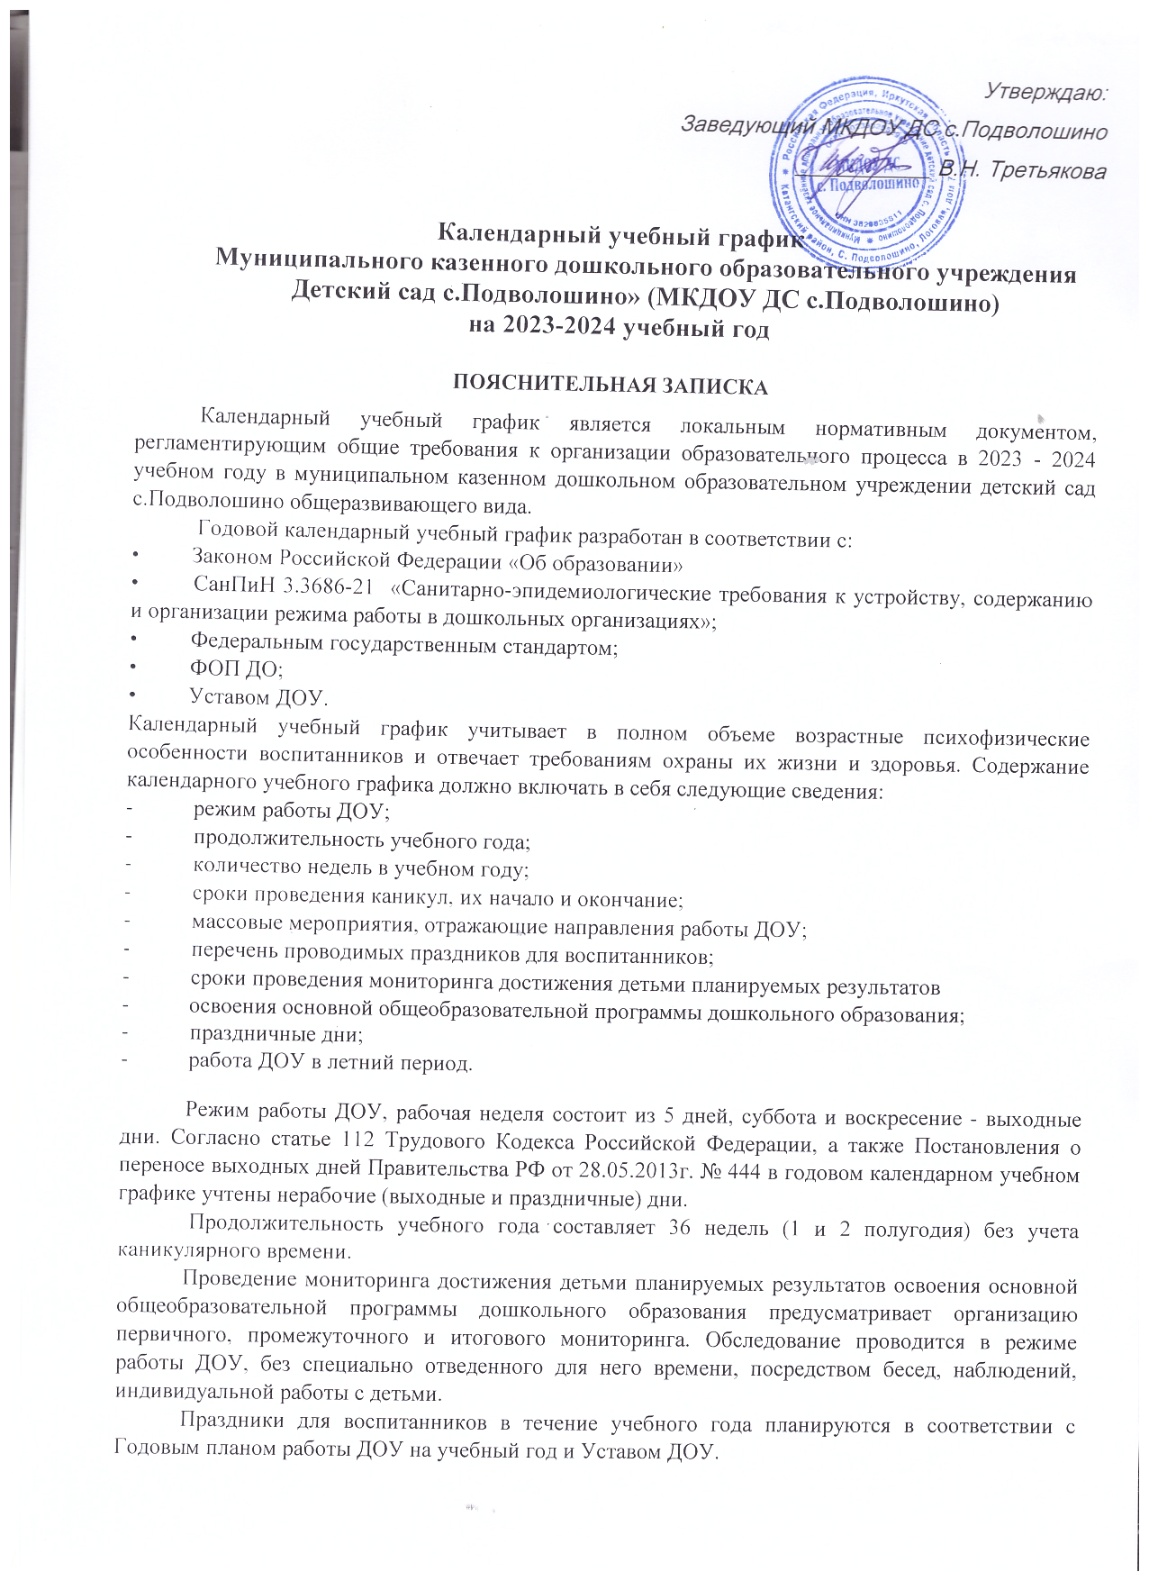

Организация каникулярного отдыха в детском саду (середина учебного года, летний период) имеет свою специфику и определяется задачами воспитания в дошкольном учреждении. Для эффективного физиологического и психологического развития детей планирование каникулярного отдыха тщательно продумывается.
Воспитательно-образовательная работа в летний оздоровительный период планируется в соответствии Планом работы на летний период ДОУ, тематическим планированием дней и недель, а также с учетом климатических условий. Календарный учебный график отражает планирование массовых мероприятий для воспитанников, проводимых летом.
Календарный учебный график обсуждается и принимается Педагогическим советом и утверждается приказом заведующего ДОУ до начала учебного года. Все изменения, вносимые ДОУ в календарный учебный график, утверждаются приказом заведующего образовательного учреждения по согласованию с учредителем и доводятся до всех участников образовательного процесса.
Учреждение в установленном законодательством Российской Федерации порядке несет ответственность за реализацию не в полном объеме образовательных программ в соответствии с календарным учебным графиком

Календарный учебный график на 2023 – 2024 учебный год

1. Режим работы учреждения
Продолжительность учебной недели |  | 5 дней (с понедельника по пятницу)
Время работы возрастных групп |  | 10 часов
Нерабочие дни |  | Суббота, воскресенье и праздничные дни
2. Продолжительность учебного года
Учебный год | с 01.09.2023г. по 31.05.2024г. |  |  | 36 недель
I полугодие | с 01.09.2023г. по 31.12.2023г. |  |  | 17 недель
II полугодие | с 09.01.2024г. по 31.05.2024г. |  |  | 20 недель
3. Мероприятия, проводимые в рамках образовательного процесса
3.1. Мониторинг достижения детьми планируемых результатов освоения основной общеобразовательной программы дошкольного образования:
Наименование | Сроки |  |  | Количество дней
Итоговый мониторинг | 17.04.2024 г. - 17.05.2024 г. |  |  | 30 дней
3.2. Праздники для воспитанников
Наименование |  |  | Сроки/ даты
«Наш любимый детский сад очень рад встречать ребят» (Развлечение для всех) |  |  | 1 сентябрь
День Бородинского сражения |  |  | 7 сентября
День воспитателя и всех дошкольных работников |  |  | 27 сентября
Международный день пожилых людей;  Международный день музыки |  |  | 1 октября
День отца в России |  |  | 16 октября
Международный день анимации |  |  | 28 октября
«Здравствуй, Осень золотая» (Развлечение для всех) |  |  | октябрь
4 ноября - День народного единства (Тематическое для старшей разновозрастной группы) |  |  | 4 ноября
День сотрудника внутренних дел Российской федерации |  |  | 10 ноября
«День матери» |  |  | 27 ноября
День Государственного герба Российской Федерации |  |  | 30 ноября
День неизвестного солдата; Международный день инвалидов |  |  | 3 декабря
День добровольца (волонтера) в России |  |  | 5 декабря
Международный день художника |  |  | 8 декабря
День Героев Отечества |  |  | 9 декабря
День Конституции Российской Федерации |  |  | 12 декабря
«Новогодние праздники» (Праздник во всех возрастных группах) |  |  | декабрь
День полного освобождения Ленинграда от фашистской блокады |  |  | 27 января
День российской науки |  |  | 8 февраля
Международный день родного языка |  |  | 21 февраля
«День Защитника Отечества» |  |  | февраль
«Масленица» (Развлечение для всех) |  |  | февраль
«День 8 Марта» (Праздник для всех) |  |  | Март
День воссоединения Крыма с Россией |  |  | 18 марта
Всемирный день театра |  |  | 27 марта
«День Космонавтики» |  |  | 12 апреля
Всемирный день Земли |  |  | 22 апреля
День пожарной охраны |  |  | 30 апреля
Праздник Весны и Труда |  |  | 1 мая
«Праздник «День Победы» (Тематическое мероприятие) |  |  | май
День детских общественных организаций России |  |  | 19 мая
День славянской письменности и культуры |  |  | 24 мая
«Прощание с детским садом» (для подготовительной группы) |  |  | май - июнь
«День Защиты детей» (Развлечение) |  |  | 1 июня
День эколога |  |  | 5 июня
День русского языка, день рождения великого русского поэта Александра Сергеевича Пушкина (1799-1837) |  |  | 6 июня
День России (Тематическое мероприятие) |  |  | 12 июня
День памяти и скорби |  |  | 22 июня
День медицинского работника |  |  | Третье воскресенье июня
День семьи, любви и верности |  |  | 8 июля
День Военно-морского флота |  |  | 30 июля
День Воздушно-десантных войск |  |  | 2 августа
День Государственного флага Российской Федерации |  |  | 22 августа
«До свидания лето!» (Развлечение для всех) |  |  | август

4. Каникулярное время, праздничные (нерабочие) дни
4.1. Каникулы
 | Сроки/ даты |  | Количество каникулярных недель/ праздничных дней
Зимние каникулы | 31.12.23. - 08.01.2024 г. |  | 8 дней
Летние каникулы | 01.06.2024 г. - 31.08.2024 г. |  | 13 недель
4.2. Праздничные дни
День народного единства | 04.11.2023г. |  | 1 день
Новогодние праздники | 01.01.2024 г. - 08.01.2024г. |  | 7 дней
Рождество Христово | 07.01.2024г. |  | 1 день
День защитников Отечества | 23.02.2024г. |  | 1 день
Международный женский день | 08.03.2024г. |  | 1 день
Праздник Весны и Труда | 01.05.2024 г. - 03.05.2024 г. |  | 2 дня
День Победы | 09.05.2024г. |  | 1 день
День России | 12.06.2024 г. |  | 1 день
5. Мероприятия, проводимые в летний оздоровительный период
Наименование |  | Сроки/ даты
«День Защиты детей» |  | 1 июня
«День России» |  | 12 июня
«День памяти» |  | 22 июня
«Солнце, воздух и вода - наши лучшие друзья» |  | Июнь
Досуг «Пейте дети молоко - будете здоровы!» |  | Июнь
День Государственного флага Российской Федерации |  | 22 августа
«До свидания лето!» |  | 31 августа
Согласно статье 112 Трудового кодекса Российской Федерации нерабочими праздничными днями в Российской Федерации являются:
- 1, 2, 3, 4, 5, 6, 7 и 8 января - Новогодние каникулы;
- 7 января - Рождество Христово;
- 23 февраля - День защитника Отечества;
- 8 марта - Международный женский день;
- 1 мая - Праздник Весны и Труда;
- 9 мая - День Победы;
- 12 июня - День России;
- 4 ноября - День народного единства.

